Doc tech “ETU3345 – ETU3361”

Lien git public:

Modélisation base:
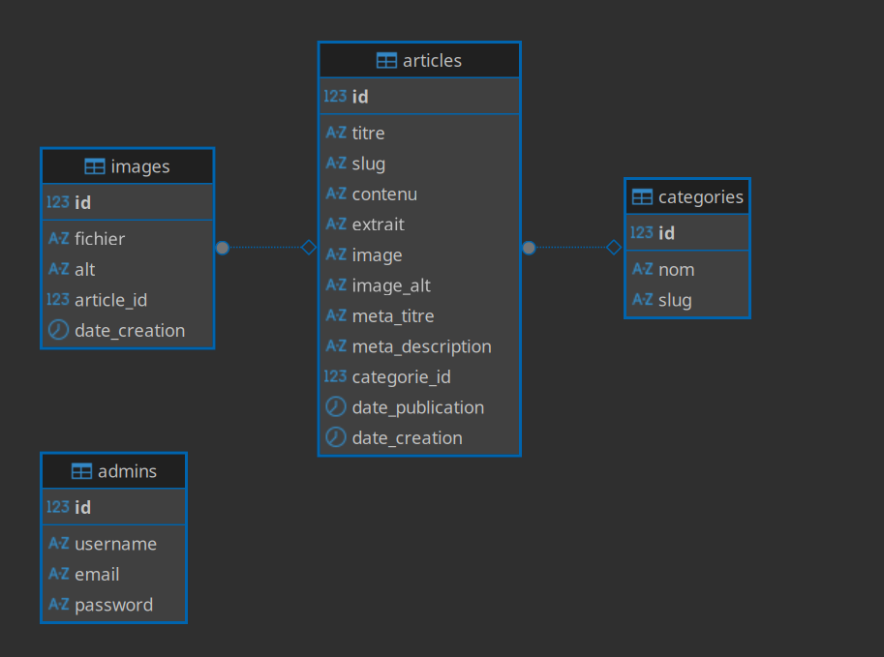

Back Office:

Page de login:
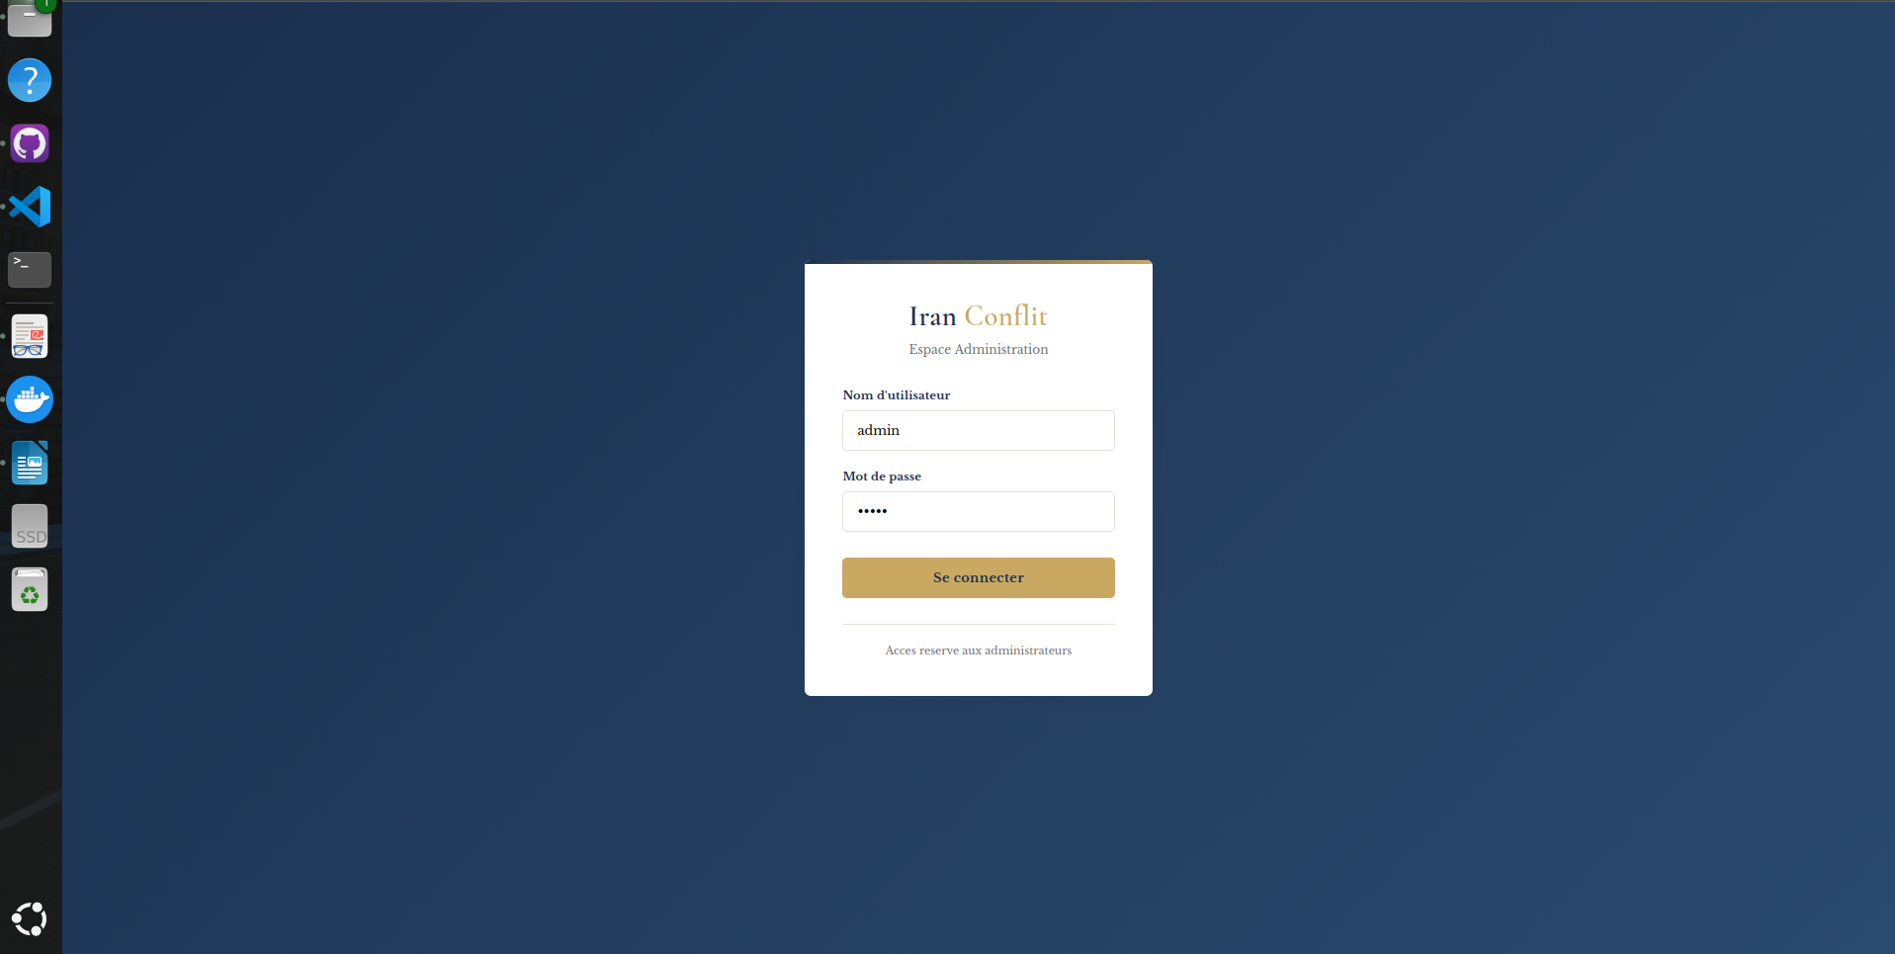
Username: admin / Mot de passe: admin déjà pré-remplis

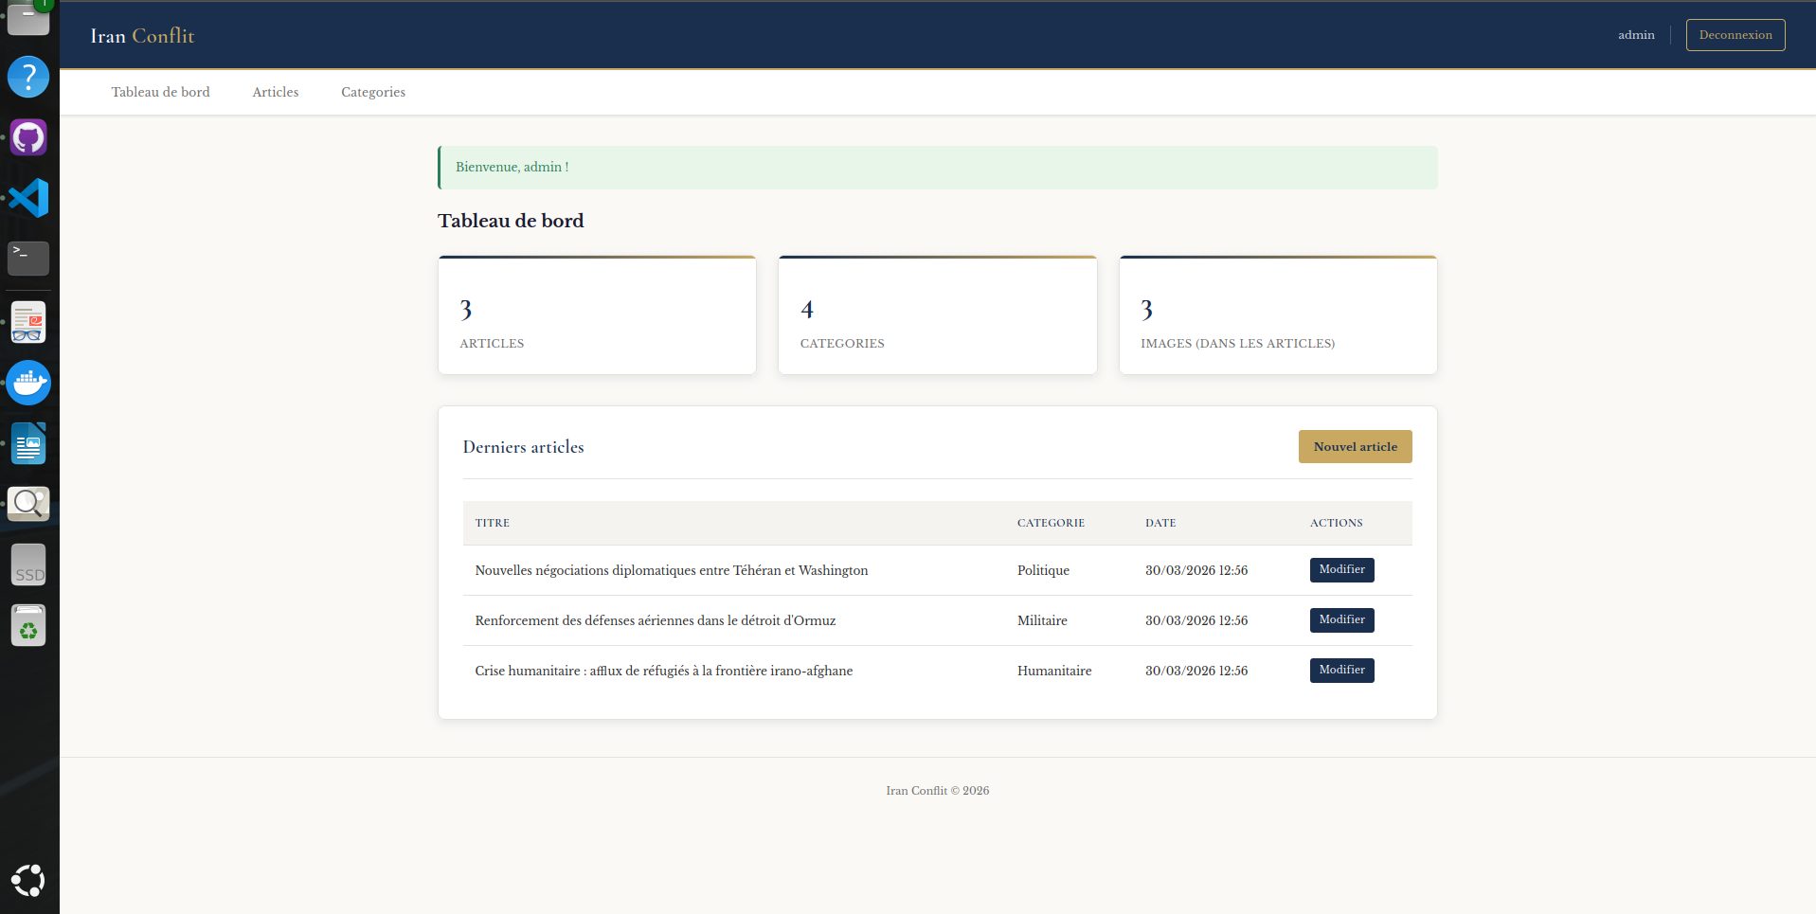
Page d’accueil: Dashboard:

Liste des articles:
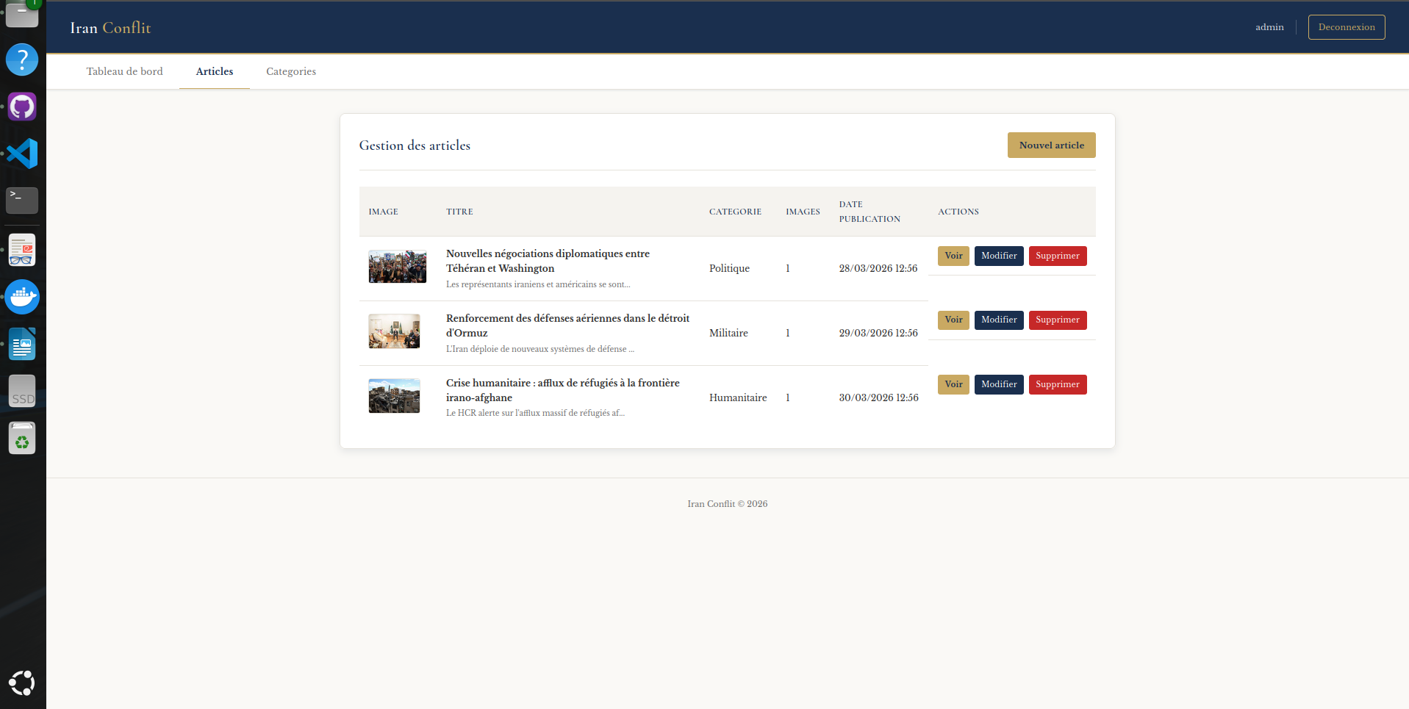

Création/modification d’un aticle:
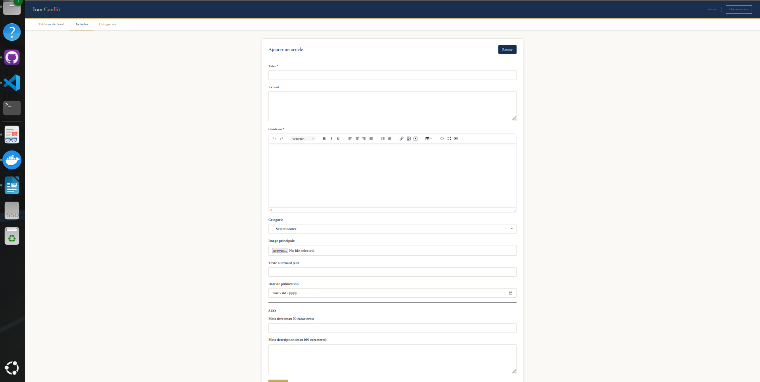

Un article peut posséder plusieurs images. On peut directement glisser/déposer une image sur le textarea et sera sauvegardée avec une balise <img>
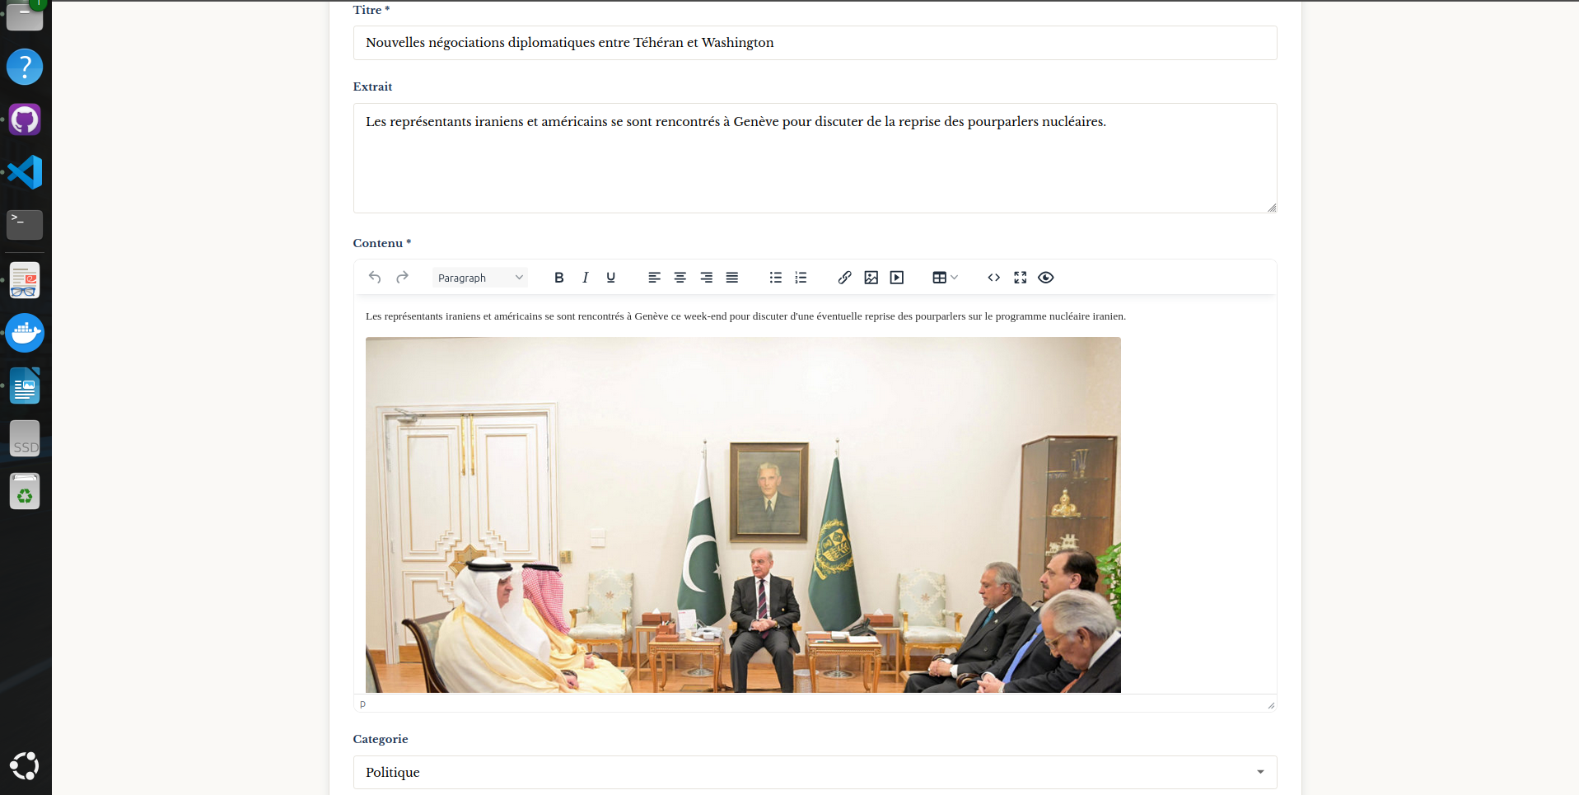

CRUD des catégories d’article:
